**Requerimiento Número: 177737**

|  |  |
| --- | --- |
| Nombre Proyecto: | Mantenedores |
| Sistema y/o Módulo: | Articulos, Usuarios, Perfiles |

|  |  |  |
| --- | --- | --- |
| Modulo: Mantenedor de artículos, usuarios y perfiles | | Origen  Mantenedores  Alberto Lopez |
| Negocio: ☒ Alto Impacto ☐ Mediano Impacto ☐ Bajo Impacto | | |
| Objetivo: Entregar funcionalidad para el Cliente que permita administrar características de los artículos hijos | | |
| Precondiciones [Mesa de Ayuda o USYM]: No Hay | | |
| Post- Condiciones [TI]: | Éxito: Se podrán agregar, editar características de los artículos por un Rol Caracterizador en más de un Establecimiento | |
| Fracaso: No se podrá agregar, editar características de los artículos en màs de un Establecimiento asociado a un Rol Caracterizador | |

|  |  |  |  |
| --- | --- | --- | --- |
| **Aprobación del Documento** | | | |
| **Sec.** | **Secuencia de Pasos** | **Fecha** | **Responsable** |
| *1* | ***Generación de Solicitud*** | *07-03-2019* | *Alberto Lopez - Continuidad* |
| *2* | ***Validación Desarrollador*** |  | *[Tei]* |
| *3* | ***Validación con Analista Desarrollo*** |  | *[Tei]* |
| *4* | ***Validación QA o Servicio*** |  | *[QA O Servicios]* |

|  |  |  |  |  |  |
| --- | --- | --- | --- | --- | --- |
| **Evolución del Documento** | | | | | |
| **Versión** | **Nro. de Revisión** | **Preparado por** | **Revisado**  **por** |  | **Observaciones** |
| *1.0* | *1* | *Víctor Coronado* |  |  |  |
| *1.0* | *2* |  |  |  |  |
| *1.0* | *3* |  |  |  |  |
| *1.2* | *4* |  |  |  |  |
| *1.2* | *5* |  |  |  |  |
| *1.3* | *6* |  |  |  |  |

**Tabla de contenidos**

Contenido

1. Origen: 4

2. Requerimiento: 4

3. Nueva Versión del evolutivo: 4

4. Nodo involucrado: 4

5. Análisis: 4

1. Mapa de Navegación 4

2. Data de Prueba 4

3. Mapa de Clases 4

4. Descripción [TeI] 4

6. Receptor: 5

7. Documento Adjunto: 5

8. Análisis de Impacto: 5

**9.** **Solución y Pruebas Unitarias:** 5

10. Detalle Técnico: 11

No hay, se adjuntan al documento RFC. 11

11. Script de Comprobación y corrección de Data: 11

12. Pruebas Unitarias Funcionales: 11

13. Control de Cambios: [SI/NO] 12

14. Anexo: 12

# Origen:

Alberto Lopez – Continuidad

# Requerimiento:

Se solicita que a través del mantenedor de artículos se puedan configurar diversas características/atributos propios de cada artículo.

# Nueva Versión del evolutivo:

A todo lo descrito anteriormente se debe permitir que en el listado de artículos un Rol de Caracterizador tenga las siguientes nuevas funcionalidades.

* El administrador de Rayen podrá asignar determinados establecimientos a los usuarios caracterizadores, sin perder la funcionalidad actual del Mantenedor de usuarios.
* Para realizar la edición de los establecimientos de un usuario caracterizador, se debe primero crear al usuario caracterizador y asociarle el servicio y/o la(s) comuna(s) y/o establecimiento, luego de haber creado al usuario caracterizador el mantenedor de usuarios deberá permitir quitar y/o agregar establecimientos al caracterizador recién creado, esta edición de establecimientos estará disponible **solo en el mantenedor de usuarios y al momento de Editar**.

# Nodo involucrado:

Todos.

# Análisis:

### Mapa de Navegación

Mantenedores – Mantenedor de Articulos, Usuarios y Perfiles

### Data de Prueba

No hay

### Mapa de Clases

No Hay

### Descripción [TeI]

No hay.

# Receptor:

Víctor Coronado

# Documento Adjunto:

No hay.

# Análisis de Impacto:

Alto

# **Solución y Pruebas Unitarias:**

* 1. **Solución**

*Se realiza el cambio en el código fuente de mantenedores para que permita editar a un usuario caracterizador y agregarle o quitarle establecimientos asociados.*

* 1. **Pruebas Unitarias**
     1. ***Creando un usuario Caracterizador:***
* *Se ingresa al sistema con Rol de Administrador, hacemos click en el menú “Administración”.*



* *El sistema nos mostrará de forma predeterminada la lista de usuarios del sistema.*

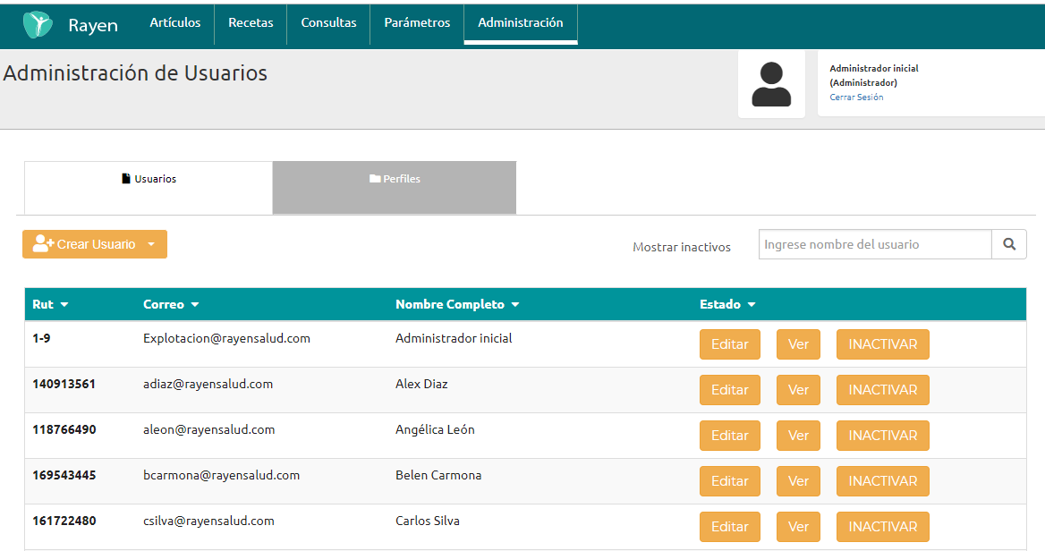

* *Para crear un usuario hacemos click en el botón “Crear Usuario”.*



* *Se abrirá el modal de creación de usuario.*

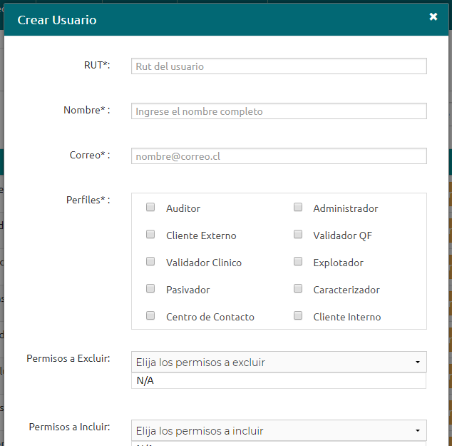

* *Comenzamos a llenar los datos requeridos, para este caso de prueba usaremos el run 222222222-2, con el nombre* ***prueba caracterizador.***

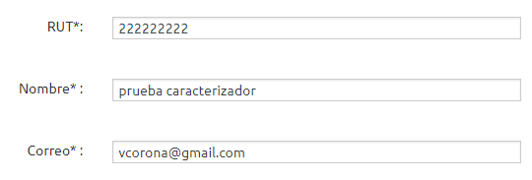

* *Seleccionamos la casilla “Caracterizador” que se encuentra en “Perfiles”.*

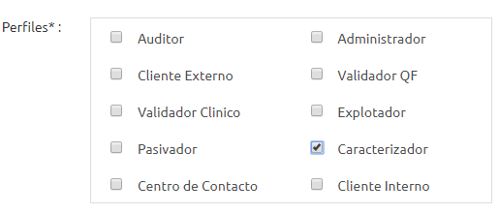

* *Si además seleccionamos otro perfil, se mostrará un mensaje con la información que se muestra más abajo, se quitará automáticamente el check del otro perfifl seleccionado…*

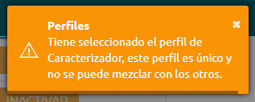

* *En los ítems “Permisos a Excluir” y “Permisos a Incluir” NO se debe agregar nada, se debe dejar tal cual, si se agrega algún permiso al momento de guardar se mostrará un mensaje indicando que sea retirado.*

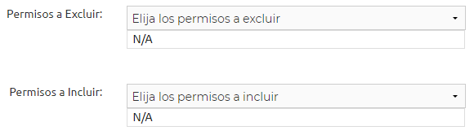

* *En el ítem “Establecimientos Asignados” debe comenzar seleccionando el “Servicio de Salud”.*

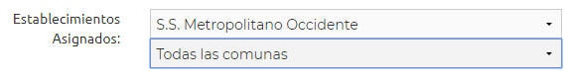

***Importante: LA ULTIMA MODIFICACION AL SISTEMA AHORA PERMITE QUE UN USUARIO CARACTERIZADOR PUEDA TENER MAS DE UN ESTABLECIMIENTO ASOCIADO, SIENDO REQUERIDO EL SERVICIO DE SALUD, NO ASI LOS DEMAS FILTROS.***

* ***Luego de seleccionar el Servicio de Salud PODRÍA GUARDAR siempre y cuando llene los demás antecedentes faltantes.***
* *Luego seleccionamos la “Comuna”.* ***OPCIONAL***

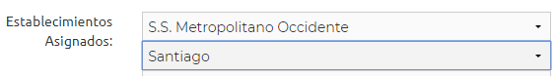

* ***Luego de seleccionar la COMUNA PODRÍA GUARDAR siempre y cuando llene los demás antecedentes faltantes.***
* *Finalmente seleccionamos el establecimiento.* ***OPCIONAL.***

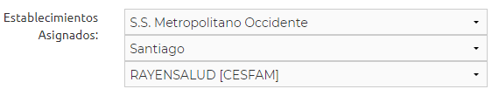

* ***Nota: como se ha mencionado anteriormente, el perfil de Caracterizador debe contar con AL MENOS UN SERVICIO DE SALUD SELECCIONADO, el cual TENDRÁ LOS NODOS que este perfila va a caracterizar, si estas condiciones no se cumplen no podrá guardar al usuario.***
* *Finalmente ingresamos la contraseña y podremos crear al usuario presionando el botón “CREAR”.*

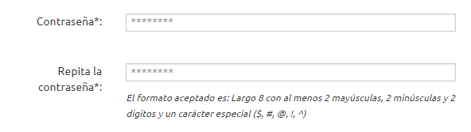

* + 1. *Editando Usuario Caracterizador*
* *Se ingresa al sistema con el rol de Administrador.*
* *Se selecciona en el menú superior el menú “Administración”.*
* *Del listado de usuarios que muestra el sistema, se ubica al usuario que se desea modificar y se pincha en el botón “Editar”.*



* *Al presionar el botón “editar” se abrirá el modal con los datos del usuario.*
* *Para los efectos prácticos de agregar o quitar establecimientos asociados nos enfocaremos sólo en esta sección, para tal efecto se debe ubicar el label “Establecimientos Asignados”.*

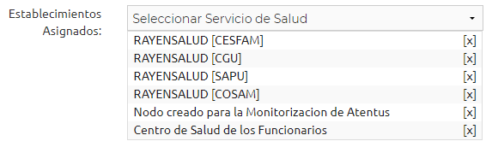

* *Como se aprecia en la imagen anterior, el usuario “6666666-6” cuenta con 6 establecimientos asociados, pinchamos en la [x] para quitar establecimientos asociados al usuario, para efectos de esta prueba quitaremos los últimos dos.*

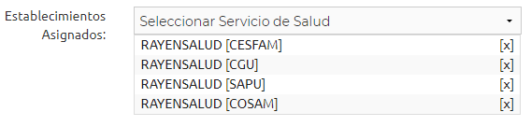

* *Ahora se puede apreciar que solo hay 4 establecimientos asociados al usuario, para agregar otros entonces procedemos a realizar las selecciones, en este caso práctico agregaremos sólo uno más…*

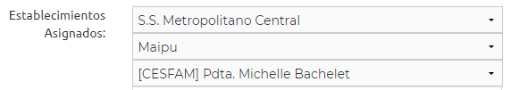

* *Como muestra la imagen anterior se ha seleccionado el Servicio Metropolitano Central, la comuna de Maipu y el Establecimiento Pdta. Michelle Bachelet, por lo tanto los establecimientos asociados deberían quedar en 5.*
* *Luego de haber realizado la operación anterior se presiona el botón “Guardar” que se encuentra en la parte inferior Izquierda del formulario Modal.*
* *Luego de presionar guardar, se volverá a mostrar la lista de usuarios.*

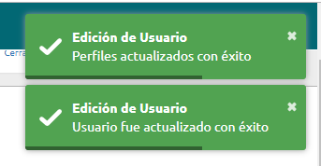

* *Si presionamos nuevamente en el botón “Editar” del mismo usuario de prueba “66666666-6” podemos apreciar lo siguiente…*

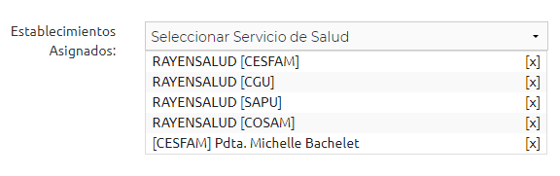

* *Tal como se demuestra, el usuario de prueba ya cuenta con 5 establecimientos asociados, se quitaron 2 de la misma comuna y se agregó uno de una comuna distinta.*

***Nota: Es de responsabilidad del administrador la asociación de establecimientos a los Caracterizadores.***

***Mensajes de error o advertencias al momento de crear o editar usuarios Caracterizadores:***

* *Si usted excluyó otros permisos al usuario Caracterizador, entonces…*

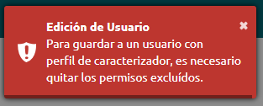

*Debe quitralos.*

* *Si usted agregó otros permisos al usuario Caracterizador, entonces…*

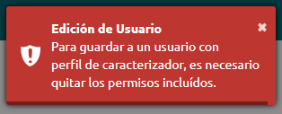

*Debe quitarlos.*

* *Si usted NO tiene al menos un SERVICIO DE SALUD seleccionado o bien tiene más de un establecimiento seleccionado al usuario Caracterizador, entonces…*

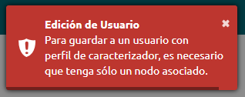

# Detalle Técnico:

### No hay, se adjuntan al documento RFC.

# Script de Comprobación y corrección de Data:

***No aplica.***

# Pruebas Unitarias Funcionales:

Mencionadas en el punto 9 del presente documento.

# Control de Cambios: [SI/NO]

# Anexo:

**Control de Versiones**

|  |  |  |  |  |
| --- | --- | --- | --- | --- |
| **Versión** | **Fecha** | **Autor** | **Revisado por** | **Principales Cambios** |
| 1.0 | 15-01-2019 | Víctor Coronado | [Nombre] | Creación Documento |
| 2.0 | 16-04-2019 | Víctor Coronado |  | Modificaciones del evolutivo |
|  |  |  |  |  |